任务一：京东注册页面及表单验证

1. 使用JavaScript实现京东注册页面的表单验证

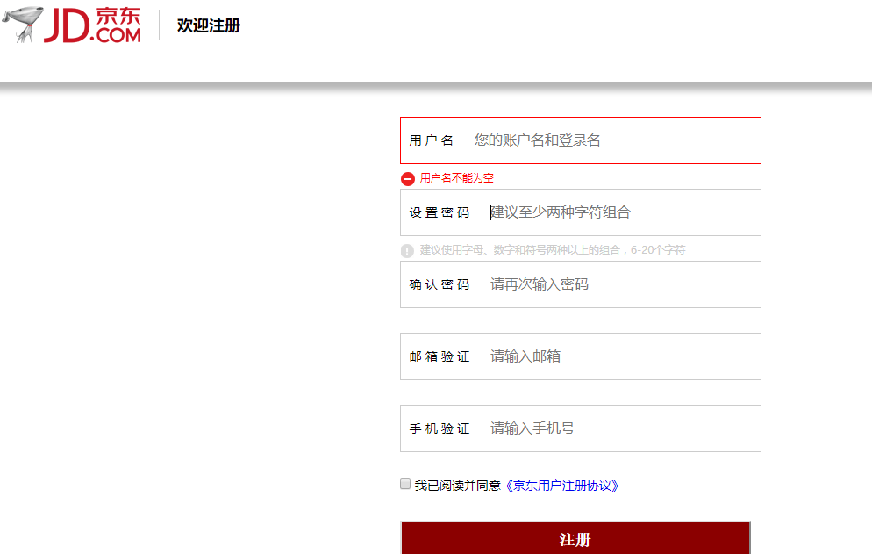

1. 任务说明

当用户名文本框获取焦点时，提示用户“支持汉字、字母、数字、“-”、“_”的组合，4-20个字符”

当设置密码文本框获取焦点时，提示用户“建议使用字母、数字和符号两种以上的组合，6-20个字符”

当确认密码文本框获取焦点时，提示用户“请再次输入密码”

当密码输入正确后，提示用户密码的强弱

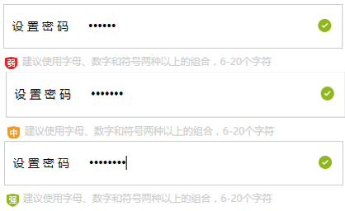

用户提交表单时，验证用户提交的数据是否正确填写(用户名、设置密码、确认密码为必填项、京东用户协议为必选项)

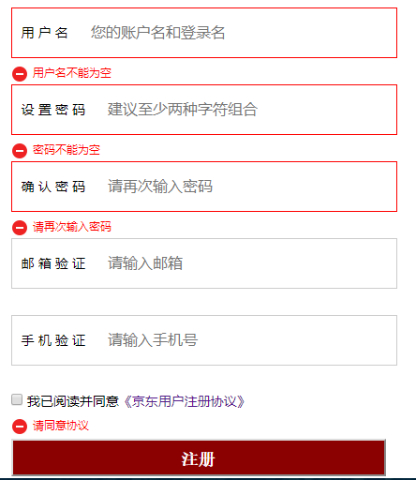

1. 知识点

JavaScript语言基础（变量、运算符、条件语句）

JavaScript事件处理（onfocus事件、 onblur事件、onkeyup事件、onclick事件）

JavaScript表单验证（正则表达式）